Metro Maratony

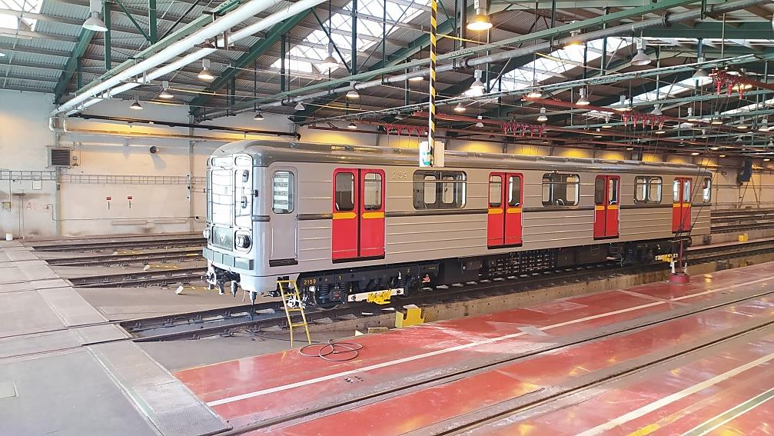

Série tří maratonů pro maratonské nadšence, která bude zároveň minipohárem strojvůdců metra (součet časů). Série bude zahrnuta do Pražského maratonského poháru.
Trasy maratonů budou mít spojitost s jednotlivými trasami metra a zároveň se naváže na maratony v jednotlivých částech Prahy. Zúčastnit se můžete třeba i jen jednoho maratonu.
Termíny: neděle 11. dubna a 2. května a sobota 29. května.

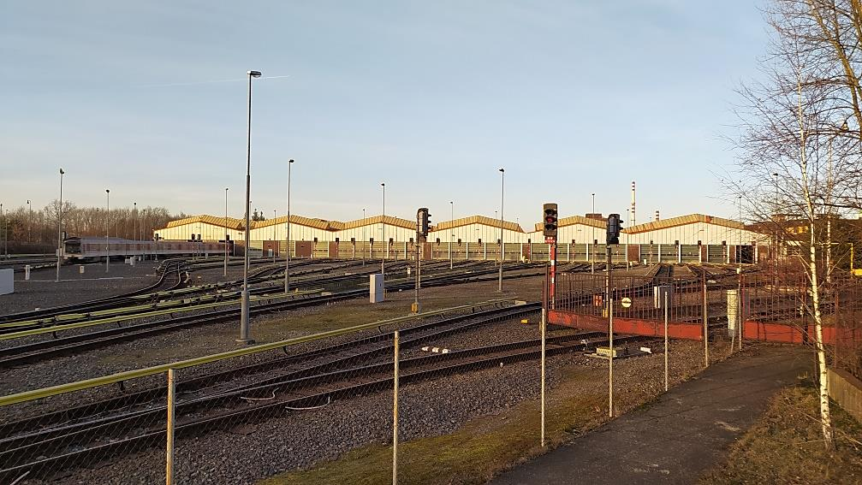

Kolem Depa Hostivař, trasa A, Praha 10
11. dubna 2021
14 kol
První dvě s vyhlídkou na depo:
https://mapy.cz/s/jeferokato
pak po cestě bez vyhlídky:
https://mapy.cz/s/noderegutu

Start v 9:00
Místo startu: panelová cesta severně od ulice Rabakovská viz
https://mapy.cz/s/govefabero

Parkování v místě startu, úschovna věcí v autech. 1 km od metra Depo Hostivař ulicí Sazečská a pak cestou přes les. Blíž je to z metra Skalka. Nebo busem na zastávku Plošná.

Stodůlky – pod tubusem kolem rybníků, trasa B, Praha 13
2. května 2021
18,7 kol po směru hodinových ručiček
Trasa okruhu 2,252 km
https://mapy.cz/s/nonecudata

Místo srazu a cíle: lavičky na západním břehu Stodůleckého rybníka, cílová čára na úrovni 3. lampy za dřevěným můstkem
https://mapy.cz/s/manotufoku

Odchod na start: 8:50

Start v 9:00
Místo startu: Rozcestí Pod Kolonií (východní úroveň cesty od severu)
https://mapy.cz/s/hohohogaho

Nejbližší stanice metra: Lužiny a Luka, pak cca 400 m pěšky k místu srazu
Nejbližší hospoda: Bernard Pub U Jezera, parkování v ulici U Jezera

Park Přátelství – nad metrem, trasa C, Praha 9
29. května v sobotu
Varianta 1231 m = 34,28 kol
https://mapy.cz/s/celenaceno
varianta 1204 m = 35,045 kol
https://mapy.cz/s/kepakuvufu

Bez startovného, bez zajištění, občerstvení vlastní, dle pravidel maratonečku. Doprovod a spoluběžci na kratší vzdálenosti vítáni. Dobrovolný příspěvek na značení moukou na rozcestích.
Odměna: setkání s ostatními a diplom v elektronické podobě pro absolventy maratonu
Michal Šebesta Scheba@seznam.cz, Martin Šandera m.sandera@seznam.cz

